ВЫСТАВОЧНЫЙ СТЕНД САРАТОВСКОЙ ОБЛАСТИ НА ПМЭФ-2023 СТАЛ ОБНОВЛЕННОЙ ПЛОЩАДКОЙ ДЛЯ ПРЕЗЕНТАЦИИ РЕГИОНА

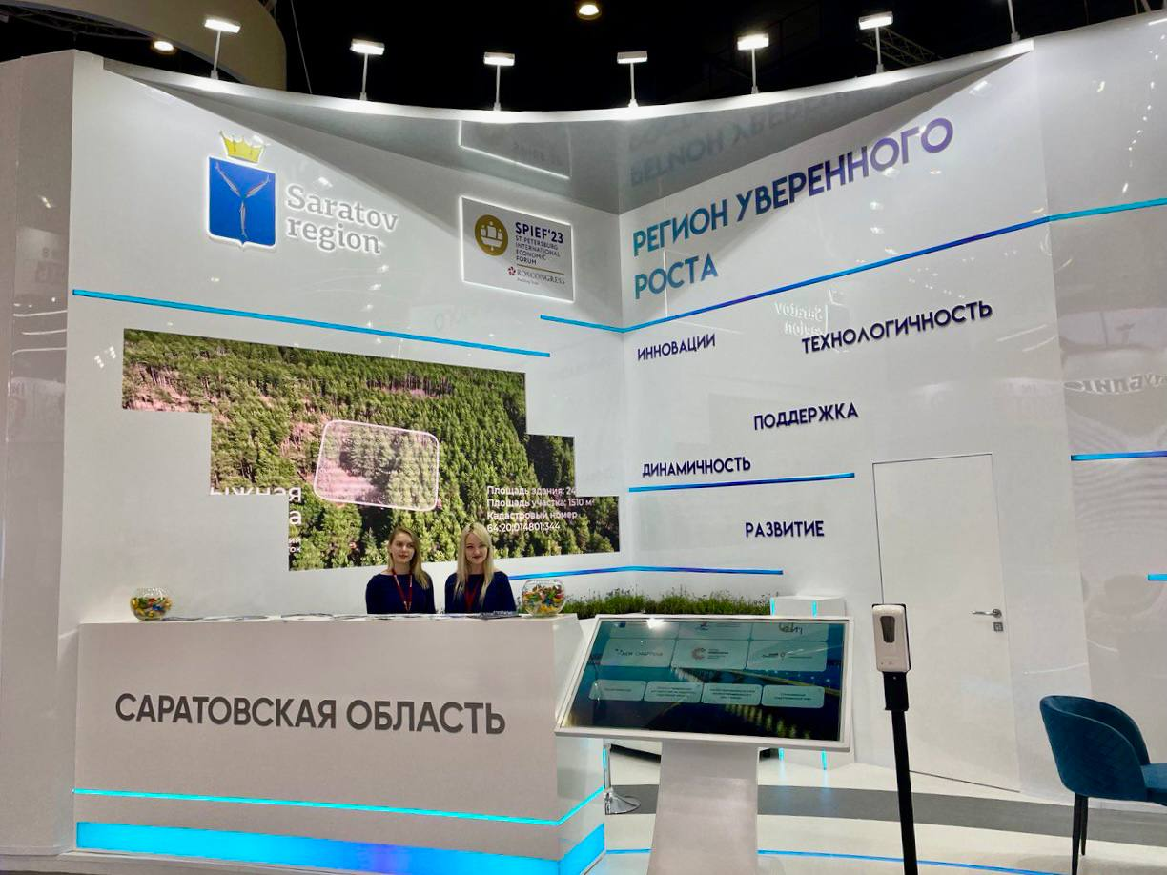

14 июня 2023 года стартовал Петербургский международный экономический форум – знаковое событие в мире экономики, инвестиций и бизнеса. Делегация Саратовской области принимает участие в ПМЭФ.
Регион масштабно заявил о себе на мероприятии. Специально к ПМЭФ подготовлен выставочный стенд «Саратовская область – регион уверенного роста».
«В этом году наша площадка позволит привлечь особое внимание участников Форума. В центральной зоне стенда располагается экран, демонстрирующий инвестиционную привлекательность региона, размещены логотипы партнеров и инвесторов. Площадка презентует технологическое и инвестиционное развитие области. Здесь представлены проекты новых региональных точек роста - индустриального (промышленного) парка и технопарка высоких технологий. Отдельным блоком презентован туристический потенциал: исторические усадьбы и памятники, родники и утесы, леса, горы, обрывы, реки и водопады», - прокомментировал министр инвестиционной политики Александр Марченко.
Гости и участники Форума на стенде знакомятся с региональными мерами поддержки бизнеса, потенциальными инвестплощадками, получают консультацию от профильных специалистов, а желающие дегустируют продукцию мирового уровня от региональных предприятий.
В дни форума пройдут деловые встречи и переговоры с инвесторами. Планируется подписание пакета важных для региона соглашений. Они направлены на развитие промышленного и топливно-энергетического комплекса, торгово-экономического и финансового сотрудничества, обеспечения продовольственной безопасности и предполагают создание новых рабочих мест.
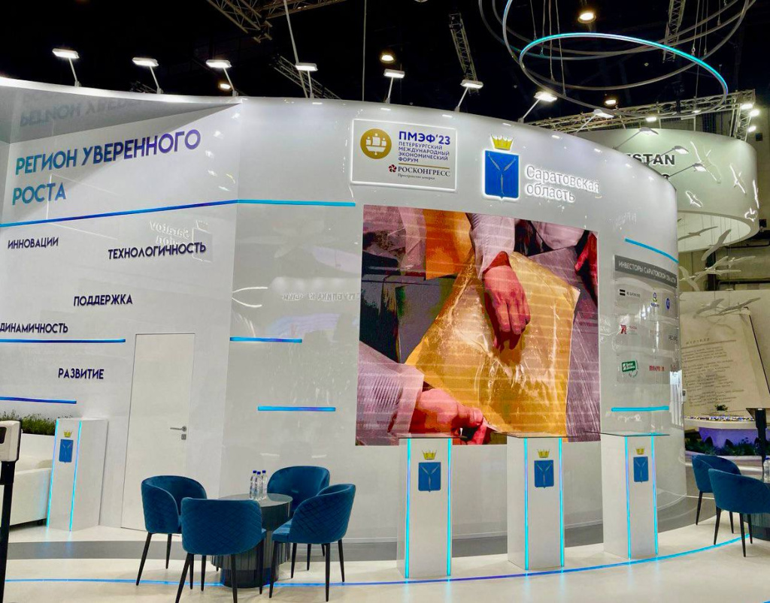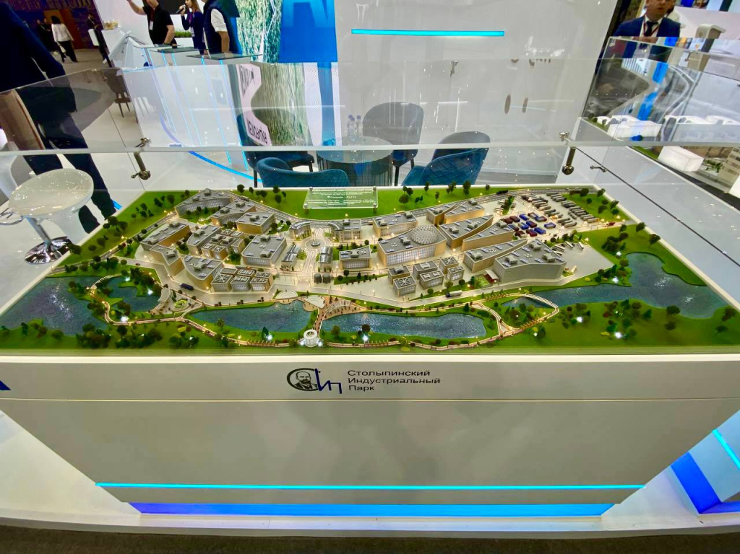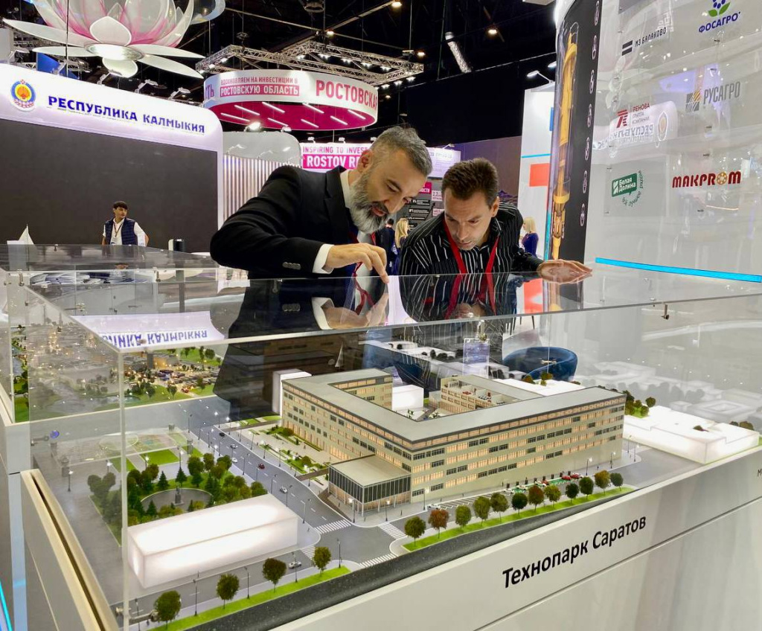

Источник: https://investinsaratov.ru/ru/events/news/detail.php?ELEMENT_ID=4266

